ТЕХНИЧЕСКИЙ ПАСПОРТ

ЛЕБЕДКА
ручная барабанная тросовая
(TRT1101C; TRT1201C)

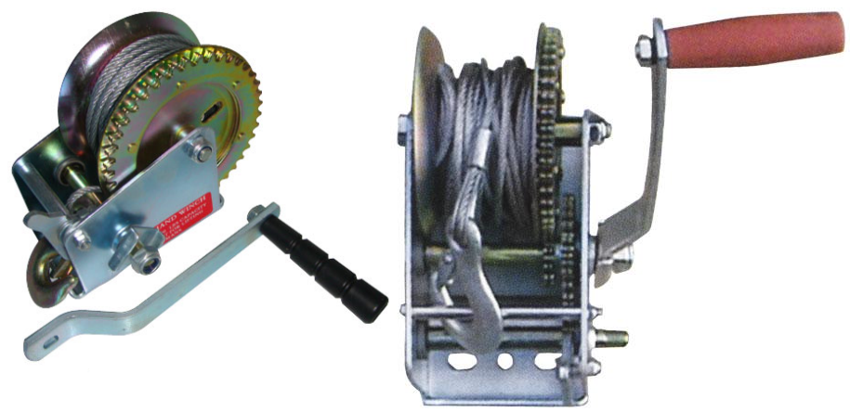

1. НАЗНАЧЕНИЕ
Лебедка ручная предназначена для ручного горизонтального перемещения груза. Лебедку возможно использовать для подъема или опускания груза, но в таком случае её тяговое усилие уменьшается на 50 %.
Подъем и опускание груза можно прервать на любой высоте. Стабильность положения груза обеспечивает храповой механизм с переключателем.
2. ТЕХНИЧЕСКИЕ ХАРАКТЕРИСТИКИ
Технические характеристики ручных лебедок приводятся в таблице:
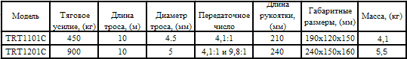

3.ПОРЯДОК РАБОТ И ТЕХНИЧЕСКОЕ ОБСЛУЖИВАНИЕ
Монтаж ручной лебедки производится болтами (Рис.1).
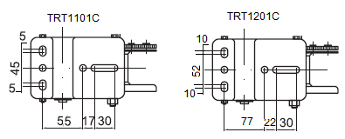 Рис.1
Монтаж лебедки проводится таким образом, что бы трос и поднимаемый груз располагались по оси лебедки. В случае если трос находится вне оси необходимо использовать отводные блоки (Рис.2).
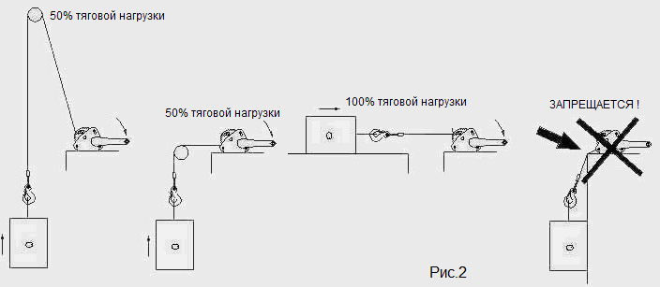
Принцип работы лебедки основан на преобразовании поступательного движения рукоятки через зубчатое зацепление во вращательное движение барабана на котором неподвижно закреплен гибкий трос.

4. МЕРЫ ПРЕДОСТОРОЖНОСТИ
Недопустима перегрузка лебедки свыше рассчитанной нагрузки.
Внимание: в случае использования лебёдки как подъемного механизма следует учитывать, что грузоподъемность в 2 раза меньше, чем номинальное тяговое усилие.
Неправильная эксплуатация лебедки может привести к выходу её из строя или несчастным случаям.
КАТЕГОРИЧЕСКИ ЗАПРЕЩАЕТСЯ ПОДЪЕМ ЛЮДЕЙ !

5.ПРАВИЛА ХРАНЕНИЯ.
Лебедку следует содержать в чистоте и смазывать подвижные части.
Условия хранения лебедки - согласно ГОСТ 15150 в закрытом помещении при отсутствии паров агрессивных веществ, вызывающих коррозию поверхности.
6. КОМПЛЕКТНОСТЬ
В комплект входят:
- лебедка с тросом 10м и крюком в сборе;
- рукоятка;
- гайка фиксации рукоятки;
- паспорт;

7. ГАРАНТИЙНЫЕ ОБЯЗАТЕЛЬСТВА
Гарантийный срок эксплуатации изделия – 6 месяцев, со дня продажи (получения покупателем) лебедки, при условии соблюдения потребителем правил хранения и эксплуатации изделия.

Дата продажи: «___» __________ 20___ г.

Представитель продавца: ___________________
(подпись)

Представитель покупателя: __________________
(подпись)

